**2020年8月5日版本（V2.4）**

**更新主要改进及部分功能操作指引**

## 网站内容管理CMS及信息公开目录：

1. 根据省府的要求，关闭全省各站点“一键发布”功能；
2. 展示发布时间所选时间为未来时间时，显示提示语，提醒用户确认；
3. 超长稿件自动校对时，不再直接报错，而是进入队列等待校对；
4. 模板列表增加模板选择套用栏目功能；
5. 稿件发布后可选择与相关稿件互相关联；
6. 封面图片支持设置多张，并增加编辑功能；
7. 复制稿件至栏目时，支持多选；
8. 后台栏目管理添加栏目搜索功能；
9. 后台搜索稿件时，高级搜索增加精准搜索、稿件来源等相关条件（目前标题默认的搜索方式为模糊搜索，搜索结果按照相关度排序，9月版本将改为默认精准搜索，按展示发布时间排序）；
10. 设置了“定时撤稿时间”的稿件，将不能在设定的时间之后发布，发布时系统会报错提示；
11. 模板增加按某时间值（展示发布时间或首次发布时间、创建时间）进行排序的置标，使用该置标的模板，将无视后台稿件的排列顺序，直接按照设定的排序生成稿件列表；
12. 表单栏目批量导入excel：增加基础稿签、全站扩展稿签；导入表单excel时可提示到具体哪一格出错；

# 部分功能操作指引：

#### 超长稿件自动校对时，不再直接报错，而是进入队列等待校对

1. 新增一篇超长稿件后，点击提交审核。

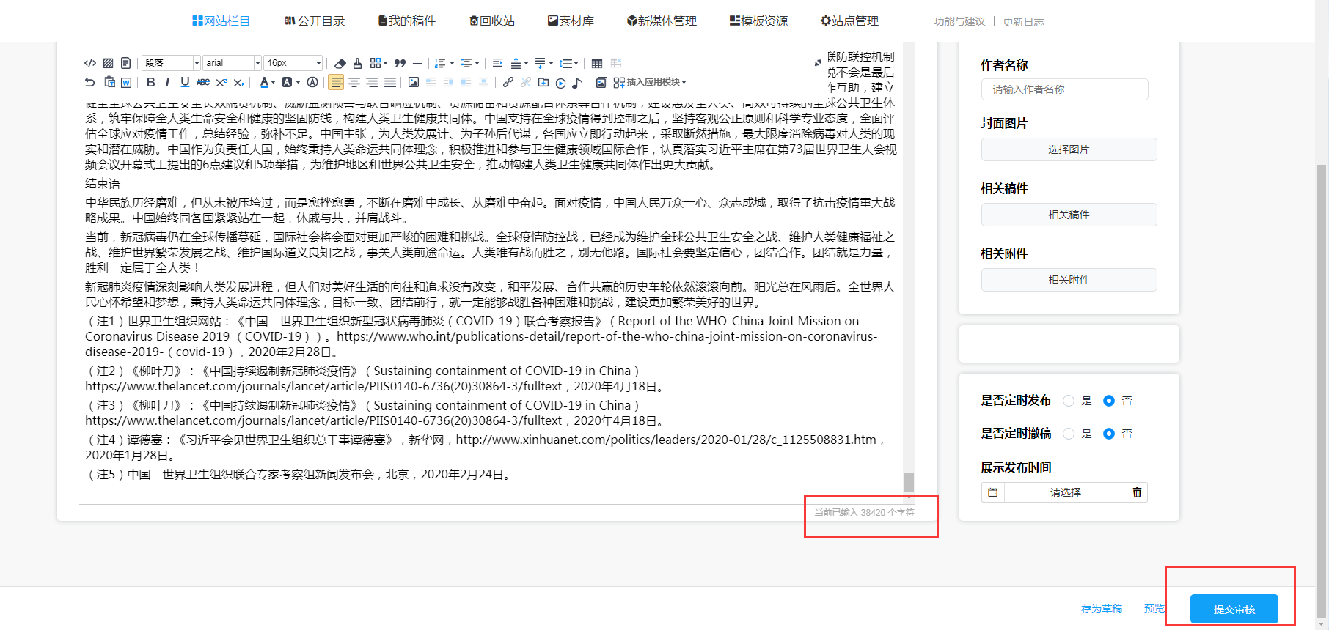

1. 提审之后稿件将进入校对服排队等待校对，弹框会展示进度条。

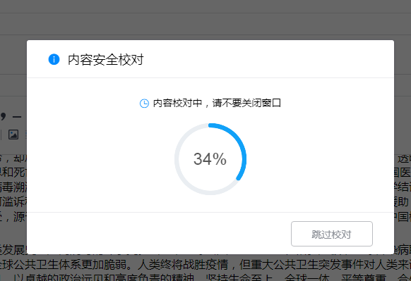

1. 得出校对结果。

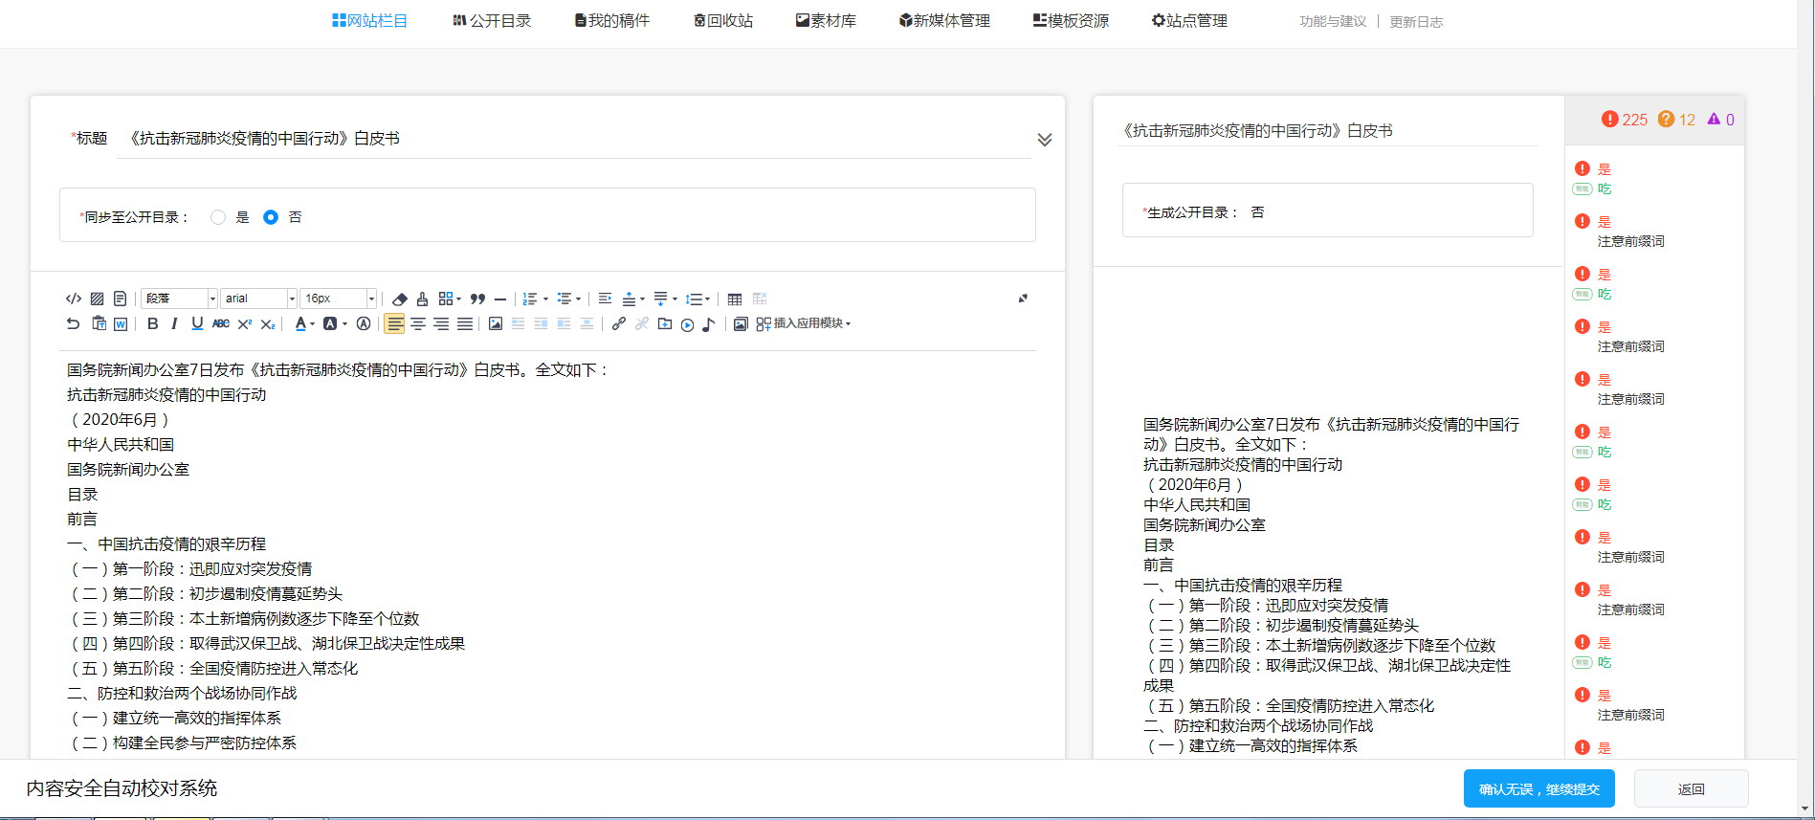

#### 稿件发布后可选择与相关稿件互相关联

操作注意事项：

1. 互为关联稿件需均在同一站点下（如同一站点下的政策原文栏目和政策解读栏目）；
2. 操作账号必须同时拥有2个栏目的编发审权限。
3. 新增政策解读稿件，并在编辑页面选择关联政策原文。

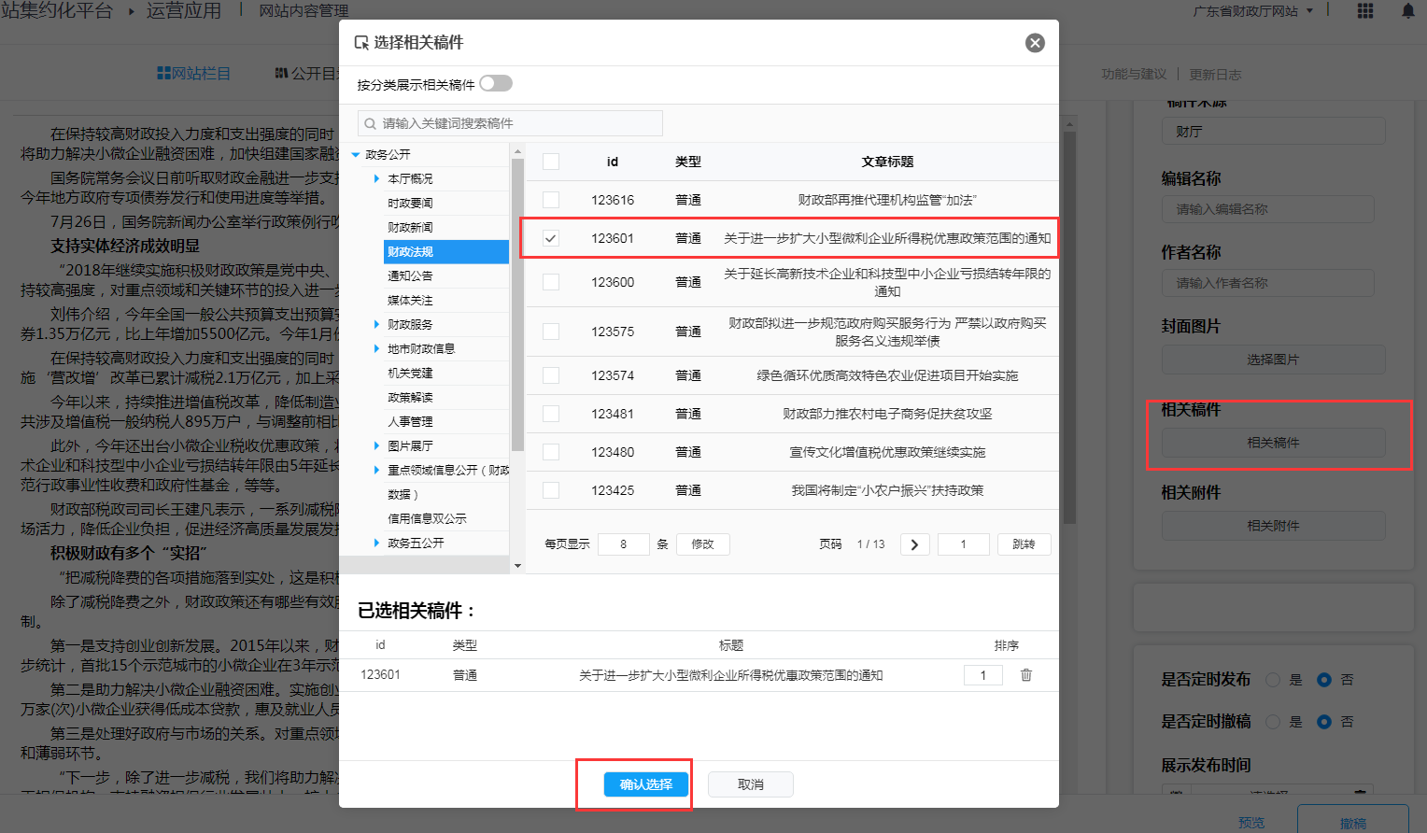

1. 审核后点击发布按钮，系统将自动弹出弹框，让用户是否选择将政策原文也一并关联政策解读，点击设置并发布，政策原文即同步关联政策解读。

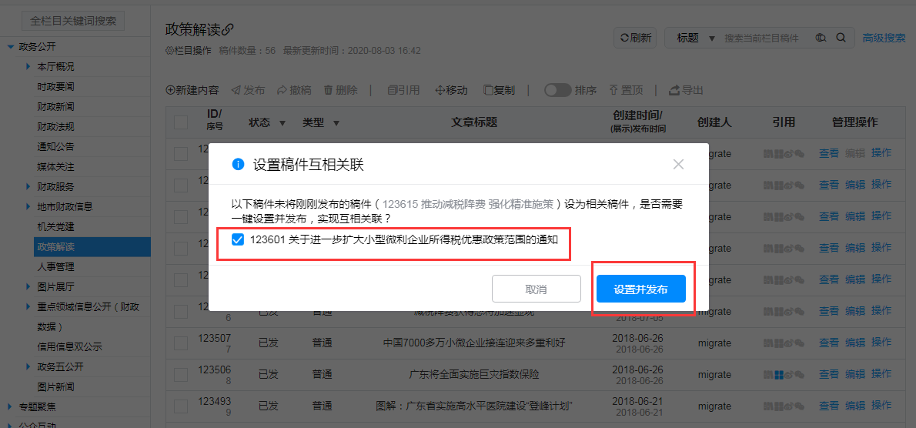

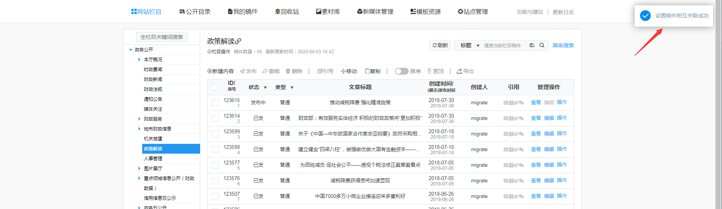

#### 封面图片支持设置多张，并增加编辑功能

1. 新增稿件后点击上传封面图片（多张）。

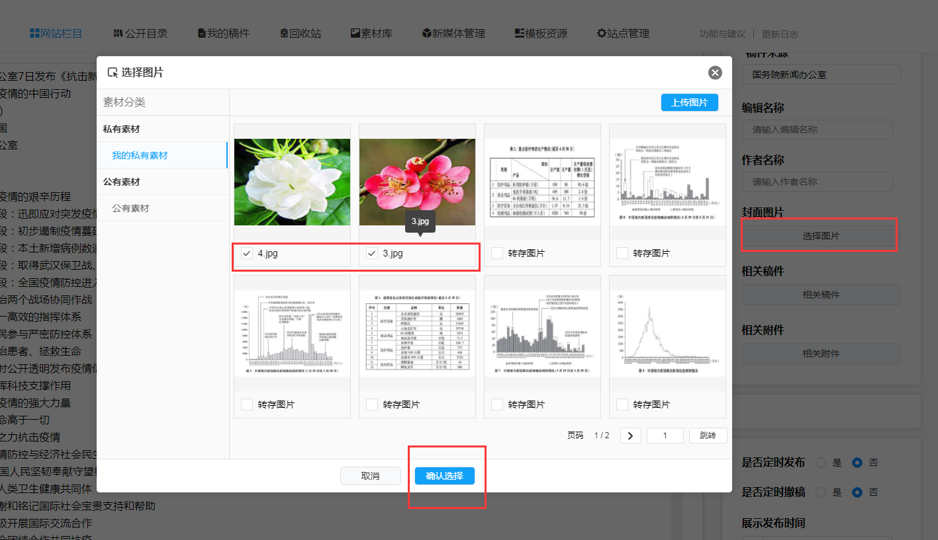

1. 选择之后可对封面图片进行编辑。

